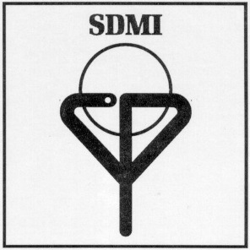**SDMI**

**Slovensko društvo za medicinsko informatiko**

**Katedra za javno zdravje**

### Zaloška 4

## 1000 LJUBLJANA

**Poročilo o delu Disciplinske komisije za mandatno obdobje od zadnje volilne skupščine**

**Seje disciplinske komisije SDMI**

Disciplinska komisija se v obdobju od zadnje skupščine SDMI, na kateri je bila izvoljena, ni sestala, saj nismo zaznali nobenih potreb za to, podobno tudi člani niso prijavili nikakršnih primerov, zaradi katerih bi se bilo potrebno sestati. To je zagotovo odraz tradicionalno zrelih in stabilnih odnosov med člani društva.

Vsem članom se zato v imenu članov disciplinske komisije zahvaljujemo in želimo uspešno in nekonfliktno delo tudi v prihodnje.

Ljubljana, 6.5.2025

Emil Hudomalj

*Predsednik Disciplinske komisije SDMI*